ava Web开发

实验二

一、 实验题目

1. 新建项目，练习教材上相关例子Hello.java文件，P29。并练习如何在Tomcat服务器上发布该文件

1） HelloServlet文件内容

2） 请分别用注释法和文件配置法（web.xml）来完成对HelloServlet文件的发布。 注释法访问的地址是 http://127.0.0.1:8080/项目工程名/test2/hello.view（请注意要根据题目要求修改代码中的注释内容）

文件配置法的地址是http://127.0.0.1:8080/项目工程名/test2/hello.do

二、关键源码（部分）

<servlet-mapping>

<servlet-name>Helloservlet</servlet-name>

<url-pattern>/hello.view</url-pattern>

三、 运行效果图

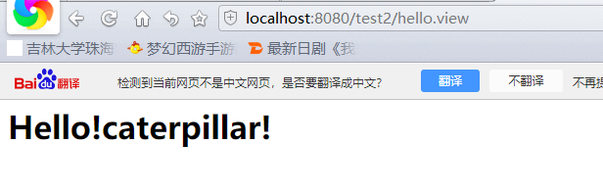

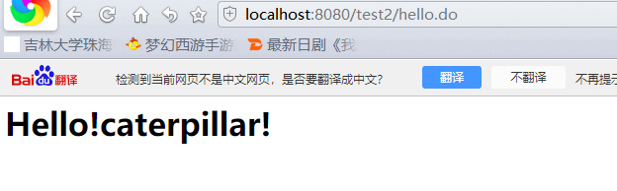

一、 实验题目

请编写WelcomeYou.java文件，代码内容如下图，

1） 图中第25行是何意思？

2） 编写好之后请用如下两个地址来分别访问该文件：

http://127.0.0.1:8080/项目工程名/test2/welcome?user=‘李华’

http://127.0.0.1:8080/项目工程名/test2/welcome?user=‘Lihua’

二、关键源码（部分）

String user=request.getParameter("user");

String welcomeInfo="Welcome You"+user+"同学：";

三、 运行效果图

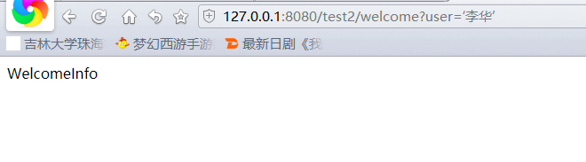

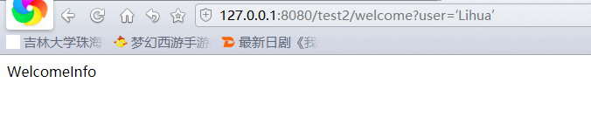

3. 请编写程序，完成以下功能：

1) 一个邮箱注册表单register.html文件，具体见图。

2) 自行编写两个html文件，一个success.jsp成功页面，一个fail.jsp失败页面。

3) 点击注册按钮后，跳转到成功页面success.jsp。

2、运行效果

